DOI:10.13430/j.cnki.jpgr.20240314002
甘肃中部甜荞种质资源抗倒性评价及鉴定指标筛选

贾瑞玲¹，赵小琴¹，刘军秀¹，刘彦明¹，马 宁¹，陈 富¹，南 铭²，张娟宁¹，陈丽萍³，向达兵⁴
（¹甘肃省定西市农业科学研究院，甘肃定西 743000；²甘肃省农业科学院作物研究所，兰州 730070；
³安定区凤翔镇政府，甘肃定西 743000；⁴成都大学食品与生物工程学院，成都 610106）

摘要：倒伏是影响甘肃中部甜荞高产优质的重要因素。本研究以 76份国内外甜荞种质资源为试验材料，通过计算 23个与抗倒伏密切相关性状的遗传多样性，应用相关性分析、主成分分析、回归分析、聚类分析及逐步判别分析等方法，对甜荞种质资源抗倒性进行综合评价。76份甜荞种质材料的遗传多样性较高，不同性状的多样性指数分布范围为 2.349—4.331，其中，主茎第二节间长最大，主茎分枝数最小。相关性分析表明，23个性状之间存在着不同程度的相关性。主成分分析结果表明，前 5个主成分能够代表76份甜荞种质 23 个性状81.421% 的信息量。利用隶属函数法计算获得甜荞种质资源抗倒性综合得分值（D 值）平均为 0.469，云甜荞1号D值最低（0.200），TQ10-07 D值最高（0.819）。通过构建逐步回归分析，筛选出株高、茎秆重心高度、主茎第一节间长及壁厚、主茎第二节间长、主茎分枝数、弯曲度和茎秆抗折力 等8 个性状，可作为甜荞种质资源抗倒性的综合评价指标。聚类分析将76份供试材料分为 4 个类群。逐步判别分析结果表明，76 份材料中有5 份被误判，误判率仅为 6.58%，说明聚类分析结果是准确、可靠的。类群Ⅰ的 3 份材料 D 值最高，抗倒伏能力最强，可作为种质创新及抗倒育种的亲本材料。本研究表明采用多元化统计分析方法对甜荞种质资源抗倒性进行综合评价是可行的，从而为甘肃中部地区甜荞种质创新和抗倒伏育种提供依据和借鉴。
关键词：甜荞；旱作区；茎秆；抗倒性；综合评价

Evaluation of Lodging Resistance and Selection of Identification Indexes of Common Buckwheat Germplasm Resources in Central Gansu
JIA Ruiling¹, ZHAO Xiaoqin¹, LIU Junxiu¹, LIU Yanming¹, MA Ning¹, CHEN Fu¹, NAN Ming², ZHANG Juanning¹, CHEN Liping³, XIANG Dabing⁴
（¹Dingxi Academy of Agricultural Sciences, Dingxi 743000，Gansu ; ² Crop Research Institute, Gansu Academy of Agricultural Sciences, Lanzhou 730070; ³ Fengxiang town government, Dingxi 743000，Gansu ; ⁴ College of food and biological engineering, Chengdu University, Chengdu 610106）
Abstract: Lodging is the main problem affecting the common buckwheat production and quality in central Gansu. In this study, 76 common buckwheat germplasm resources from domestic and abroad were used as the test materials. Genetic diversity of 23 phenotypic traits associating to lodging resistance was calculated based on the Shannon-Wiener information diversity index. The lodging resistance of common buckwheat germplasms were comprehensively evaluated using the correlation analysis, principal component analysis, regression analysis，cluster analysis and stepwise discriminate analysis. 76 common buckwheat germplasm materials exhibited high genetic diversity. The diversity index distribution of different traits ranged from 2.349 to 4.331, with the diversity index of number of main stem branches being the smallest and that of the second inter-node length being the largest. The results of the correlation analysis showed that 23 characters existed in varying degrees of correlation. The results of the principal

收稿日期：2024-03-14 网络出版日期：2024-08-22
第一作者研究方向为荞麦种质创新及遗传育种，E-mail: jrl101309@163.com
通信作者：向达兵，研究方向为特色杂粮作物高产栽培与营养生理生态研究，E-mail: dabing.xiang@163.com
基金项目：成都大学农业农村部杂粮加工重点实验室／四川省杂粮产业化工程技术研究中心开放基金课题（2023CC002）；国家燕麦荞麦产业技术体系（CARS-07-G-12）；定西市重点技术攻关专项（DX2022BZ35）
Foundation projects: Multigrain Processing Key Laboratory of Ministry of Agriculture and Rural Affairs of Chengdu University (2023CC002); National Oats and Buckwheat Industry Technology System Program (CARS-07-G-12); Important Technical Items of Dingxi City (DX2022BZ35)
component analysis showed that the first five principal components explained 81.421% of information quantity of 23 phenotypic traits. D value of common buckwheat germplasm materials was calculated using the membership function method. The average D value was found to be 0.469, with Yuntianqiao 1 having the lowest D value (0.200) and TQ10-07 having the highest D value (0.819). Through stepwise regression, a regression equation was established with 8 traits (plant height, stem height of center gravity, the first inter-node length and wall thickness, the second inter-node length, number of main stem branches, bending degree and stem resistance) as independent variables. The equation could be used for a comprehensive evaluation of the Lodging Resistance of common buckwheat germplasm materials. Based on D value clustering, 76 materials were divided into four groups. The result of stepwise discriminant analysis showed that 5 germplasm materials were incorrectly discriminated and the identification rate was only 6.58%，which means that the result of cluster analysis is accurate and reliable. 3 materials in classⅠexhibited high lodging resistance and high D value, which could be used as parent materials for material innovation and breeding. This study shows that using multivariate statistical analysis is a feasible approach to comprehensively evaluate lodging resistance of common buckwheat germplasm, which become valuable in selection of elite germplasm resources in breeding for the lodging resistance hybrids in central Gansu.
Key words: common buckwheat; dry-farming region; culm; lodging resistance; comprehensive evaluation

荞麦属于蓼科(（Polygonaceae）荞麦属（Fagopyrum Miller），富含芦丁、槲皮素等黄酮类成分，具有降血糖、抗炎抗氧化及保肝防癌等医用功效^{[1]}，是独特的药食同源性作物，分布最广泛的栽培种有甜荞（F. esculentum Moench）和苦荞（F. tataricum Gaertn.）^{[2]}。中国是世界荞麦的起源地和生产大国，甜荞主产区集中在东北、华北和西北地区^{[3]}。近年来，我国荞麦种植面积呈减少趋势^{[4]}。倒伏是造成种植面积和产量下降的重要因素之一^{[5]}。作物的抗倒伏性是一种受多个基因控制的综合性状，受到内在遗传因素、外界自然条件，以及施肥量、播种密度及深度等人工栽培措施的影响^{[6]}。已有研究表明，甜荞的抗倒伏性与茎秆木质素含量密切相关^{[7]}，其木质素单体主要为S-G型^{[5]}。盛花期是甜荞茎秆木质素合成及积累的关键时期，PAL、4CL、C4H、CAD、CCoAOMT和CCR是甜荞茎秆木质素合成的关键酶基因^{[7]}。烯效唑干拌种能够优化甜荞的茎秆结构、提高抗倒伏能力，增加产量^{[3]}。基施硅肥可降低甜荞倒伏级别，使倒伏率显著减小^{[8]}。种植密度对苦荞茎秆及根系形态具有显著影响，适宜的种植密度可增强抗倒伏能力，提高群体产量^{[9]}。在西南丘陵山区影响苦荞倒伏的栽培因素从大到小依次为播种深度、播种量和施肥量^{[10]}。
甘肃是我国荞麦主产区之一^{[4]}，但其中部地区7月-9月的降雨多以暴雨、连阴雨形式出现^{[11]}，此时正值荞麦盛花-成熟期，常常导致荞麦大面积倒伏。倒伏后的荞麦，不仅减产、品质变差，而且在以山地为主的黄土高原丘陵沟壑区更是严重妨碍机械化收割^{[12]}，倒伏已成为限制当地荞麦高产优质、制约荞麦产业化发展的重要因素。因此，培育高抗倒性品种成为最经济有效的解决途径，而抗倒伏种质的鉴定与筛选利用是其前提和基础。本项目以从国内外收集的76份甜荞种质资源为试验材料，利用甘肃中部黄土高原半干旱区特殊的自然地理和气候条件，通过对荞麦种质茎秆形态特征和机械强度进行分析研究，鉴定评价其抗倒伏性，提出抗倒伏指标，挖掘高抗倒资源，筛选高抗倒种质供甘肃中部半干旱区荞麦生产应用，以期解决当前生产中的实际问题，同时，为荞麦抗倒性育种提供参考依据。
1 材料与方法
1.1 试验材料
供试材料为76份甜荞种质资源，其名称和来源见表1。

表1 76份参试甜荞种质资源
Table 1 76 common buckwheat germplasm resources
序号  No. | 种质材料  Varieties | 来源  Source | 序号  No. | 种质材料  Varieties | 来源  Source | 序号  No. | 种质材料  Varieties | 来源  Source | 序号  No. | 种质材料  Varieties | 来源  Source
1 | 瑟梁诺奇卡 | 乌克兰 | 20 | 日本大粒荞 | 内蒙古 | 39 | 黑小荞 | 陕西 | 58 | 西农9978 | 陕西
2 | 维多利亚 | 乌克兰 | 21 | 2002-6 | 甘肃 | 40 | 宁D07-3 | 宁夏 | 59 | 大甜1号 | 贵州
3 | 尤维莱纳 | 乌克兰 | 22 | 固引1号 | 宁夏 | 41 | 蒙01-03-1 | 内蒙古 | 60 | 志丹红花荞 | 陕西
4 | 斯洛博然卡 | 乌克兰 | 23 | 定甜98-2 | 甘肃 | 42 | 荞杂-5 | 陕西 | 61 | 赤峰1号 | 内蒙古
5 | 克鲁佩斯卡 | 乌克兰 | 24 | 2002-9 | 甘肃 | 43 | 综甜荞1号 | 贵州 | 62 | 平选01-036 | 甘肃
6 | Cherermshanka | 俄罗斯 | 25 | 2002-5 | 甘肃 | 44 | 云甜荞1号 | 云南 | 63 | 吴起红花荞 | 陕西
7 | Batyr | 俄罗斯 | 26 | 榆荞2号 | 陕西 | 45 | 庆阳红花荞 | 甘肃 | 64 | 平01-034 | 甘肃
8 | Nicholas | 俄罗斯 | 27 | 2002-4 | 甘肃 | 46 | 吴起红花荞-2 | 陕西 | 65 | 牡丹荞 | 山西
9 | 石泉当地甜荞 | 甘肃 | 28 | 2002-3 | 甘肃 | 47 | 六荞1号 | 贵州 | 66 | TQ09-14 | 陕西
10 | 平荞7号 | 甘肃 | 29 | T4-04 | 甘肃 | 48 | 北早生 | 内蒙古 | 67 | 宁D07-1 | 宁夏
11 | 平荞5号 | 甘肃 | 30 | 西农9976 | 陕西 | 49 | 吉荞10号 | 吉林 | 68 | TQ08-08 | 陕西
12 | 延安富县甜荞 | 陕西 | 31 | 定甜荞2号 | 甘肃 | 50 | TQ10-3 | 陕西 | 69 | TQ09-07 | 陕西
13 | 延甜荞1号 | 陕西 | 32 | 美国甜荞 | 山西 | 51 | 定边甜荞 | 陕西 | 70 | 改良1号 | 未知
14 | 安塞甜荞 | 陕西 | 33 | 定98-1 | 甘肃 | 52 | 丰甜1号 | 贵州 | 71 | 西农9976-2 | 陕西
15 | 晋荞1号 | 山西 | 34 | 榆9002 | 陕西 | 53 | 右试甜荞1号 | 山西 | 72 | 甜0103-3 | 内蒙古
16 | 云岩甜荞 | 山西 | 35 | 2002-2 | 甘肃 | 54 | 威宁白花荞 | 贵州 | 73 | TQ10-07 | 陕西
17 | 晋荞3号 | 山西 | 36 | 9001平选 | 甘肃 | 55 | C5-3 | 甘肃 | 74 | 本地小粒 | 内蒙古
18 | T4-02 | 甘肃 | 37 | 通渭甜荞 | 甘肃 | 56 | 蒙固20 | 内蒙古 | 75 | 温莎 | 山西
19 | 延安宜川甜荞 | 陕西 | 38 | 小三棱荞 | 山西 | 57 | 平荞2号 | 甘肃 | 76 | 美国荞 | 山西

1.2 试验设计
试验于2022-2023年设在定西市农业科学研究院育种基地（E104°42′，N35°32′），该地为雨养农业区，海拔1920m，年均温度8.3℃，无霜期104d，年日照总时数2500h，降水量350mm，土壤为黄绵土。试验采用随机区组设计，小区面积4 m²（2m×2 m），行距33 cm，种植 6 行，行长2m，2次重复。2022-2023年均在6月下旬人工条播，9月中旬收获，四真叶期定苗至90万株/hm²，试验地四周设置保护行，田间管理略高于大田示范。
1.3 指标测定
1.3.1 农艺性状 成熟期在各小区随机取样10株，测定株高、重心高度、单株鲜重、主茎分枝数、主茎节数^{[13]}，以及主茎基部第一节间和第二节间的长、粗、壁厚、鲜重和干重。
其中，重心高度：将植株剪去根部平放在三角台上，当其保持平衡时将该点标记为平衡支点，主茎（带侧枝、花序和叶等）基部与平衡支点间的距离即为重心高度；主茎第一、第二节间密度（g/cm³）^{[14,15]}：主茎第一、第二节间鲜重（g）／主茎第一、第二节间体积（cm³），体积根据主茎第一、第二节间长、粗及壁厚计算获得；主茎第一、第二节间充实度（g/cm¹）=主茎第一、第二节间干重（g）／主茎第一、第二节间长（cm）。
1.3.2 田间实际倒伏率 按照乔春贵的方法将倒伏面积和倒伏程度相结合分析鉴定76份参试种质的田间实际倒伏率^{[16]}。成熟期统计各小区总株数和倒伏株数，并逐株调查倒伏程度。倒伏程度以主茎与地面间的夹角表示，当主茎与地面夹角≤60°时记为该株倒伏，并将倒伏程度分为三种，将0°—30°记为第1种、31°—45°记为第2种、46°—60°记为第3种。

倒伏面积的计算公式为：
S = $\frac{\sum_{1}^{m}{\text{fi}}}{n}⋅\text{100}\text{\%}$ （1）
式中，S表示倒伏面积，n为小区总株数，m为倒伏种类，即m = 1、2、3，f i指发生某种倒伏的植株数。
倒伏程度的计算公式为：
$I=\frac{\sum_{1}^{m}{fi⋅\text{xi}}}{\sum_{1}^{m}{\text{fi}}}$ （2）
式中，I表示倒伏程度，xi指某种程度的倒伏。
田间实际倒伏率以L表示，计算公式为：
L = S · I （3）
1.3.3 弯曲度 分别于盛花期和成熟期，在各小区选取未倒伏的植株10株，在每株主茎花序基部系一质量为10g的重物，花序基部与地面间的垂直距离为b，植株基部与垂直线接地点间的水平距离为a，弯曲度＝a／b^{[17]}。
1.3.4 茎秆抗折力与倒伏指数 参照李源等^{[18]}和陈晓光等^{[19]}的方法，成熟期在各小区取未倒伏且具代表性的植株10株，准确找出每株（含花序、叶和侧枝）的平衡支点后，剥除侧枝及叶片等，仅留取其主茎基部至平衡支点间的茎秆，将两端固定于高1m的支撑木架上，在其中部挂一体积为1L的容器，向容器内匀速注入细沙至茎秆折断时称取容器及细沙重，记为茎秆抗折力（g）；
倒伏指数(cm·g/g) =（茎秆重心高度×单株鲜重）／茎秆抗折力^{[13]}。
1.4 抗倒伏能力综合评价
参照郑云霄^{[20]}和张一中^{[21]}等的方法，以23个性状相应的主成分值作为系数构建线性函数，求得每份材料的5个主成分得分后，按照（4）式计算各个主成分得分的模糊隶属函数值：
U（Xj）=（Xj - Xj _{min}）/（Xj _{max} - Xj _{min}）×100% （4）
式中，U（Xj）为第j个主成分得分的模糊隶属函数值，Xj表示第j个主成分得分，Xj _{max}和Xj _{min}分别表示第i个主成分得分的最大值及最小值。
按照（5）式计算各个主成分得分的权重系数：
$Wj={\text{Pj}}/{\sum_{j=1}^{n}{\text{Pj}}}$ （5）
式中，Wj表示第j个主成分得分的权重系数；Pj代表第j个主成分的贡献率。
按照（6）式求得每份甜荞种质资源的抗倒性综合评价值，以D表示：
$D=\sum_{j=1}^{n}{[U\left(Xj\right)}×Wj]$ （6）
1.5 数据处理与分析
为消除年份间差异等因素的影响，以Z-score法对2022-2023年2年2次重复的平均值进行标准化处理后，采用Excel 2017进行数据的计算与分析。
采用Shannon-Wienerˊs指数（Hˊ）进行遗传多样性评价，计算公式为：
Hˊ﹦$−\sum_{i=1}^{n}{\text{Pi}×\text{ln}\text{Pi}}$ （7）
其中，Pi指某个性状第i个级别出现的频率占总材料数的百分比^{[22]}。
采用SPSS 22.0以Kolmogorov-Smirnov（K-S检验）进行正态性检验，若Pw>0.05，表明样本数据呈正态分布。采用Origin pro 2021进行相关性分析。采用SPSS 22.0进行主成分分析、聚类分析及回归分析。
2 结果与分析
2.1 遗传多样性分析
方差分析显示F值范围在0~11926.677，表明76份种质材料间的23个农艺性状差异均达到极显著水平，23个农艺性状中仅株高、茎秆重心高度、主茎第一节间长、粗、鲜重及密度、主茎第二节间粗和茎秆抗折力等8个性状的变异符合正态性分布（Pw＞0.05），其他性状均表现为非正态性分布（表2和图1）。
76份甜荞种质材料23个农艺性状的变异系数平均值为25.31%，分布范围在4.37%~44.13%，其中田间实际倒伏率变异系数最小为4.37%，其次是主茎第一和第二节间粗、主茎第一节间密度及主茎节数、主茎分枝数，变异系数最大的是单株鲜重为44.13%，表明主茎第一、第二节间粗及主茎节数、主茎分枝数的遗传变异较为稳定，而田间实际倒伏率变异系数小可能与2022-2023年试验地点气候较为干旱，未发生大风、暴雨等灾害性天气有关。
76份甜荞种质材料23个农艺性状的遗传多样性指数均较高，范围在2.349~4.331，主茎第二节间长最高，其次是主茎第一节间长，主茎分枝数最小，遗传多样性指数平均值为3.710，表明这76份甜荞种质材料遗传基础较为广泛、遗传多样性丰富，在抗倒伏性状改良方面应用潜力较大。

表2 76份甜荞材料农艺性状变化及其分布特征
Table 2 Variation and distribution characteristics of agronomic characters of 76 common buckwheat materials
性 状  Traits |  | 均值  Mean | 标准差  SD | 最大值  Max | 最小值  Min | 变异  系数CV(%) | Kolmogorov-Smirnov  正态性检验  （K-S） | 正态性检检P值  P w | 偏度  Skewness | 峰度  Kurtosis | F值  F-value | 多样性  指数  H´
株高PH (cm) |  | 60.61 | 10.78 | 89.67 | 43.00 | 17.79 | 0.083 | 0.200 | 0.381 | -0.464 | 116.280** | 4.068
茎秆重心高度SHG (cm) |  | 27.41 | 4.44 | 37.00 | 18.67 | 16.20 | 0.088 | 0.200 | 0.325 | -0.706 | 19.672** | 3.839
单株鲜重FWP (g) |  | 36.19 | 15.97 | 116.47 | 14.37 | 44.13 | 0.165 | 0.000 | 2.423 | 8.624 | 255.193** | 4.276
主茎节数NM (个) |  | 8.78 | 1.24 | 12.00 | 5.00 | 14.12 | 0.110 | 0.024 | -0.615 | 1.772 | 1.546** | 2.470
主茎  第一  节间  The first inter- node | 长 FIL (mm) | 30.36 | 6.11 | 46.22 | 16.90 | 20.13 | 0.072 | 0.200 | 0.023 | -0.291 | 37.296** | 4.330
主茎  第一  节间  The first inter- node | 粗FISD(mm) | 5.55 | 0.67 | 7.33 | 3.86 | 12.07 | 0.069 | 0.200 | 0.293 | 0.221 | 0.455** | 4.141
主茎  第一  节间  The first inter- node | 壁厚FIWT(mm) | 1.90 | 0.47 | 3.36 | 1.21 | 24.74 | 0.140 | 0.001 | 1.273 | 1.558 | 0.217** | 4.069
主茎  第一  节间  The first inter- node | 鲜重FIFW(g) | 0.77 | 0.21 | 1.36 | 0.32 | 27.27 | 0.082 | 0.200 | 0.448 | -0.189 | 0.043** | 3.815
主茎  第一  节间  The first inter- node | 干重FIDW(g) | 0.20 | 0.06 | 0.39 | 0.09 | 30.00 | 0.149 | 0.000 | 0.997 | 1.215 | 0.004** | 2.878
主茎  第一  节间  The first inter- node | 密度FID(g∙cm⁻³) | 1.20 | 0.16 | 1.57 | 0.70 | 13.33 | 0.095 | 0.084 | -0.038 | 0.906 | 0.025** | 3.522
主茎  第一  节间  The first inter- node | 充实度FIF(g∙cm⁻¹) | 0.07 | 0.02 | 0.15 | 0.03 | 32.32 | 0.146 | 0.000 | 1.893 | 5.002 | 0.000** | 3.684
主茎  第二  节间The second inter-  node | 长FSL(mm) | 35.86 | 10.86 | 65.27 | 15.56 | 30.28 | 0.113 | 0.018 | 0.682 | 0.518 | 117.949** | 4.331
主茎  第二  节间The second inter-  node | 粗FSSD(mm) | 6.55 | 0.85 | 8.61 | 4.73 | 12.98 | 0.054 | 0.200 | 0.133 | -0.005 | 0.731** | 4.185
主茎  第二  节间The second inter-  node | 壁厚FSWT(mm) | 1.99 | 0.67 | 4.06 | 0.89 | 33.67 | 0.122 | 0.007 | 1.142 | 1.715 | 0.445** | 4.062
主茎  第二  节间The second inter-  node | 鲜重FSFW(g) | 1.08 | 0.36 | 2.05 | 0.41 | 33.33 | 0.132 | 0.002 | 0.536 | -0.242 | 0.126** | 3.872
主茎  第二  节间The second inter-  node | 干重SDW(g) | 0.20 | 0.07 | 0.43 | 0.08 | 35.00 | 0.167 | 0.000 | 1.072 | 0.691 | 0.005** | 3.077
主茎  第二  节间The second inter-  node | 密度FSD (g∙cm⁻³) | 1.13 | 0.26 | 1.85 | 0.81 | 23.01 | 0.133 | 0.002 | -0.184 | 5.049 | 0.068** | 3.653
主茎  第二  节间The second inter-  node | 充实度FSF(g∙cm⁻¹) | 0.06 | 0.02 | 0.11 | 0.03 | 31.50 | 0.133 | 0.002 | 0.940 | 0.308 | 0.000** | 3.588
主茎分枝数NB (个) |  | 6.16 | 0.98 | 8.67 | 3.33 | 15.91 | 0.140 | 0.001 | 0.033 | 0.822 | 0.953** | 2.349
弯曲度BD |  | 0.62 | 0.25 | 1.56 | 0.24 | 40.32 | 0.149 | 0.000 | 1.631 | 3.435 | 0.063** | 3.135
茎秆抗折力SR (g) |  | 421.67 | 109.21 | 730.00 | 206.67 | 25.90 | 0.093 | 0.166 | 0.621 | 0.371 | 11926.677** | 3.927
倒伏指数LI |  | 2.42 | 1.06 | 7.06 | 0.87 | 43.80 | 1.111 | 0.021 | 1.115 | 1.846 | 5.666** | 4.167
实际倒伏率ALR |  | 0.97 | 4.27 | 2.84 | 0.36 | 4.37 | 0.112 | 0.020 | 1.854 | 5.714 | 0.179** | 3.891
PH：株高；SHG：茎秆重心高度；FWP：单株鲜重；NM：主茎节数；FIL：主茎第一节间长；FISD：主茎第一节间粗；FIWT：主茎第一节间壁厚；FIFW：主茎第一节间鲜重；FIDW：主茎第一节间干重；FID：主茎第一节间密度；FIL：主茎第一节间充实度；FSL：主茎第二节间长；FSSD：主茎第二节间粗；FSWT：主茎第二节间壁厚；FSFW：主茎第二节间鲜重；FSDW：主茎第二节间干重；FSD：主茎第二节间密度；FSL：主茎第二节间充实度；NB：主茎分枝数；BD：弯曲度；SR：茎秆抗折力；LI：倒伏指数；ALR：实际倒伏率；**代表在0.01 水平上差异显著；下同
Note: PH:Plant height; SHG,Stem height of center gravity; FWP:Fresh weight per plant; NM:Node number of main stem; FIL:The first inter-node length; FISD:The first inter-node stem diameter; FIWT:The first inter-node wall thickness; FIFW:The first inter-node fresh weight; FIDW:The first inter-node dry weight; FID:The first inter-node density; FIL:The first inter-node fullness; FSL:The second inter-node length; FSSD:The second inter-node stem diameter; FSWT:The second inter-node wall thickness; FSFW:The second inter-node fresh weight; FSDW:The second inter-node dry weight; FSD:The second inter-node density; FSL:The second inter-node fullness; NB:Number of main stem branches; BD:Bending degree; SR:Stem resistance; LI:Lodging index; ALR:Actual lodging rate; ** indicates significant difference at the 0.01 probability level, the same as below

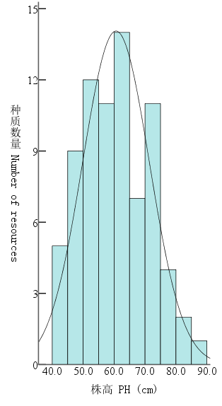 | 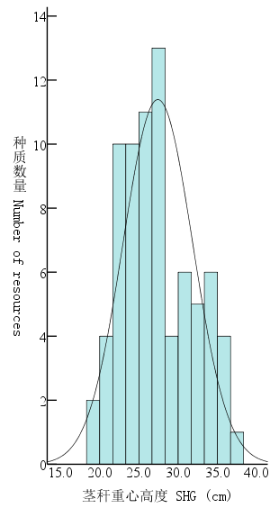 | 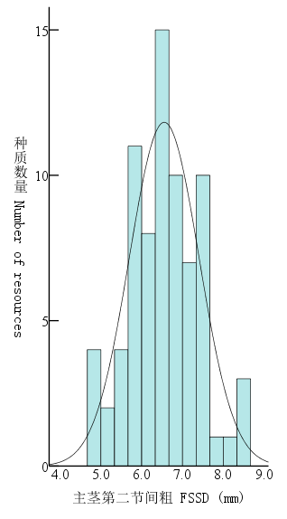 | 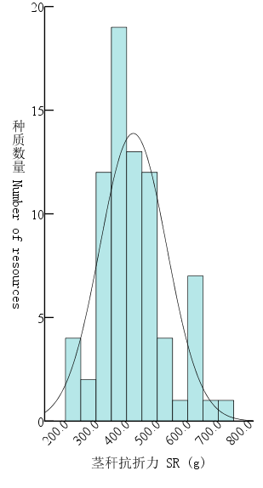
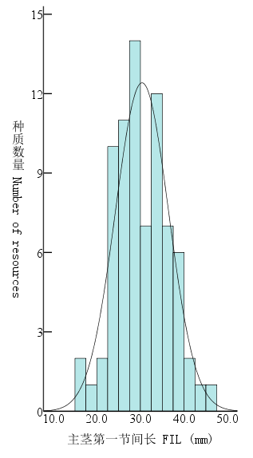 | 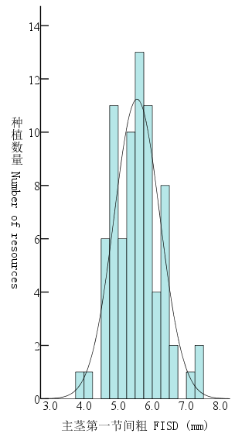 | 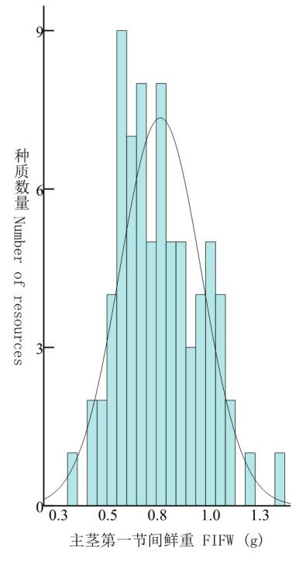 | 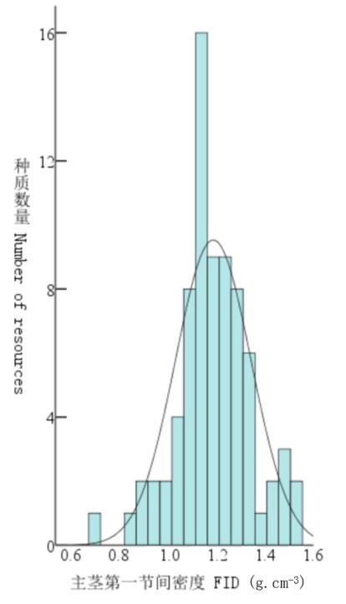
图 1 76份甜荞种质资源7个性状的正态性分布情况
Fig. 1 Distribution diagram of 7 traits of 76 common buckwheat germplasm resources

2.2 相关性分析
采用Origin pro 2021进行相关性分析（图2），结果显示23个性状间存在不同程度的相关性。参照欧阳慧等^{[17]}的方法，将23个甜荞抗倒伏相关性状大致分为三类，第一类为株高、茎秆重心高度、单株鲜重、主茎节数及主茎分枝数，这5个性状是对甜荞植株形态的直接反映；第二类为主茎第一和第二节间的长、粗、壁厚、鲜重、干重、密度及充实度，这14个性状是对甜荞基部茎秆特性和机械强度的间接反映；第三类为弯曲度、茎秆抗折力、倒伏指数及实际倒伏率，这4个性状是对甜荞抗倒伏能力的综合反映。
由图2可知，株高、茎秆重心高度、单株鲜重、主茎节数及主茎分枝数之间均呈显著的正相关性，说明植株较高的甜荞种质材料主茎节数和分枝数较多、重量较大，重心高度也相应较高。主茎第一节间长与其鲜重、干重呈显著的正相关，与其壁厚呈显著的负相关；主茎第二节间长与其鲜重、干重、密度间呈显著的正相关，与其壁厚、充实度间呈显著的负相关，表明基部节间较长的种质材料其茎秆壁反而薄、充实度低。主茎第一节间长、粗、壁厚、鲜重、干重、充实度分别与主茎第二节间长、粗、壁厚、鲜重、干重、充实度间呈显著的正相关，而主茎第一节间充实度与主茎第二节间密度呈显著的负相关，表明第一节间粗壮的种质材料第二节间也相应粗壮，第二节间特性受第一节间影响。
弯曲度不仅与茎秆抗折力呈显著负相关，还与主茎第一节间鲜重、干重及主茎第二节间粗、充实度呈显著负相关，而茎秆抗折力与主茎第一、第二节间的粗、鲜重、干重、充实度呈显著正相关，表明主茎第一、第二节间粗重的种质材料茎秆抗折力强、不易发生弯曲。倒伏指数与实际倒伏率呈显著正相关，二者均与株高、茎秆重心高度、单株鲜重、主茎节数、主茎分枝数，以及主茎第一节间粗、壁厚、鲜重、干重、充实度和第二节间粗、干重、充实度呈显著的正相关，而与主茎第一节间密度呈显著的负相关，说明甜荞的抗倒伏能力与其基部第一节间特性更为密切，这和汪灿等^{[23]}的研究结果一致。

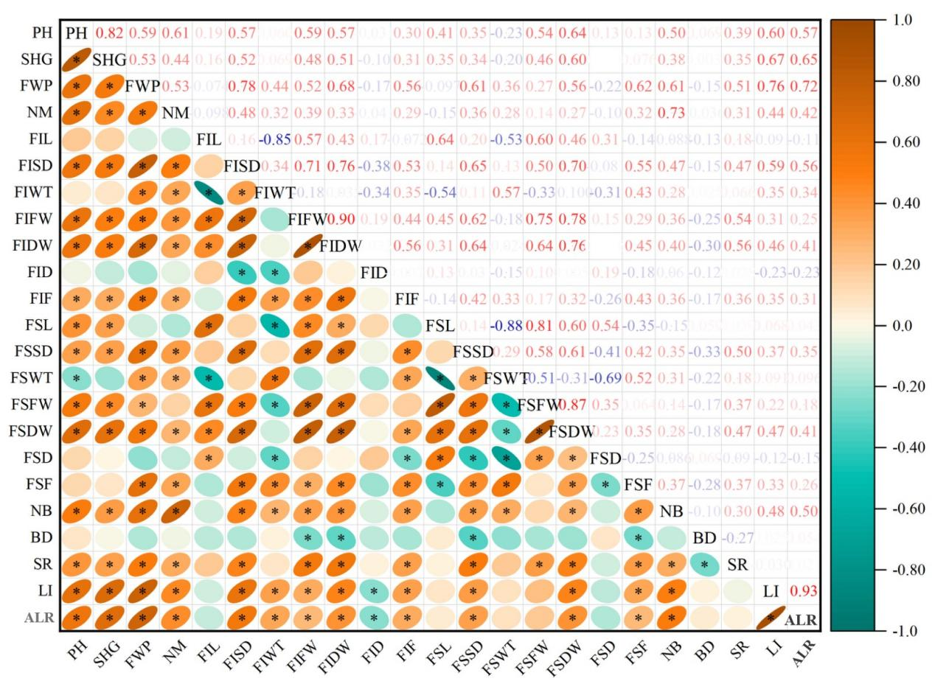
左下部图形及颜色表示相关性强弱，右上部数字为相关性系数。*代表在0.05水平上差异显著；下同
The lower left part represents the correlation, the upper right part color represents the correlation coefficient. * indicates significant difference at the 0.05 probability level; the same as below

图2 76份甜荞种质资源23个性状的相关系数
Fig.2 Correlation coefficients of 76 common buckwheat germplasm resources

2.3 主成分分析
利用SPSS 22.0对23个抗倒伏相关性状进行主成分分析（表3），计算各主成分特征向量与贡献率。从表3可知，提取的5个主成分因子累计贡献率达81.421%，可以对76份甜荞种质资源抗倒性进行分析评价^{[20]}。
第1主成分的贡献率最大，为40.641%。决定第1主成分贡献率大小的性状较多，其中，特征向量最大的是单株鲜重，其次是主茎第一、第二节间的粗、鲜重、干重、充实度，以及株高、茎秆重心高度、主茎节数、主茎分枝数和茎秆抗折力、倒伏指数、实际倒伏率，这16个性状是对甜荞植株形态、茎秆基部节间特征和抗倒伏能力的综合反应，因此，称第1主成分为综合因子。第2主成分的贡献率为20.995%，主茎第一、第二节间长具有较高的正向载荷，而第一、第二节间壁厚具有较高的负向载荷，是对主茎基部第一、第二节间特性的综合反应，因此，称第2主成分为基部节间特征因子。第3主成分的贡献率为9.594%，23个性状中弯曲度的特征向量最大为0.706，弯曲度不仅是决定第3主成分贡献率大小的主要性状，还是对甜荞茎秆所能承受负荷的间接反应^{[17]}，因此，称第3主成分为弯曲度因子。第4主成分的贡献率为5.771%，主茎第一节间密度的特征向量最大，是决定第4主成分贡献率大小的主要性状，因此，称第4主成分为主茎第一节间密度因子。第5主成分的贡献率为4.421%，主茎第二节间密度的特征向量最大，是决定第5主成分贡献率大小的主要性状，因此，称第5主成分为主茎第二节间密度因子。

表3 23个农艺性状前5个主成分的特征向量与贡献率
Table 3 Eigenvectors and contribution rate of first five principal components based on 23 agronomic traits
性状 Traits |  | 主成分因子 Principal component factors
 |  | 1 | 2 | 3 | 4 | 5
株高PH(cm) |  | 0.769 | 0.254 | 0.317 | 0.253 | -0.077
茎秆重心高度SHG(cm) |  | 0.700 | 0.214 | 0.303 | 0.100 | -0.172
单株鲜重FWP(g) |  | 0.893 | -0.188 | 0.107 | -0.116 | 0.041
主茎节数NM(个) |  | 0.612 | -0.298 | -0.005 | 0.501 | -0.315
主茎  第一  节间  The  First  inter-  node | 长FIL(mm) | 0.157 | 0.817 | -0.282 | -0.092 | -0.313
主茎  第一  节间  The  First  inter-  node | 粗FISD(mm) | 0.888 | -0.018 | -0.043 | -0.251 | 0.051
主茎  第一  节间  The  First  inter-  node | 壁厚FIWT(mm) | 0.384 | -0.750 | 0.233 | -0.015 | 0.310
主茎  第一  节间  The  First  inter-  node | 鲜重FIFW(g) | 0.758 | 0.455 | -0.267 | 0.124 | 0.033
主茎  第一  节间  The  First  inter-  node | 干重FIDW(g) | 0.877 | 0.179 | -0.215 | -0.019 | 0.119
主茎  第一  节间  The  First  inter-  node | 密度FID(g∙cm⁻³) | -0.116 | 0.237 | -0.219 | 0.737 | 0.219
主茎  第一  节间  The  First  inter-  node | 充实度FIF(g∙cm⁻¹) | 0.794 | -0.391 | -0.030 | 0.060 | 0.339
主茎  第二  节间  The  second  inter-  node | 长FSL(mm) | 0.142 | 0.909 | 0.180 | -0.092 | 0.048
主茎  第二  节间  The  second  inter-  node | 粗FSSD(mm) | 0.689 | -0.015 | -0.493 | -0.222 | -0.190
主茎  第二  节间  The  second  inter-  node | 壁厚FSWT(mm) | 0.151 | -0.872 | -0.311 | -0.029 | 0.003
主茎  第二  节间  The  second  inter-  node | 鲜重FSFW(g) | 0.591 | 0.707 | -0.129 | -0.070 | 0.069
主茎  第二  节间  The  second  inter-  node | 干重SDW(g) | 0.803 | 0.454 | -0.026 | -0.158 | 0.130
主茎  第二  节间  The  second  inter-  node | 密度FSD(g∙cm⁻³) | -0.034 | 0.574 | 0.365 | 0.234 | 0.446
主茎  第二  节间  The  second  inter-  node | 充实度FSF(g∙cm⁻¹) | 0.785 | -0.385 | -0.210 | -0.108 | 0.151
主茎分枝数NB(个) |  | 0.673 | -0.297 | 0.000 | 0.414 | -0.260
茎秆抗折力SR(g) |  | 0.575 | 0.051 | -0.459 | 0.003 | 0.291
弯曲度BD |  | 0.016 | 0.035 | 0.706 | -0.132 | 0.111
倒伏指数LI |  | 0.685 | -0.167 | 0.460 | -0.031 | -0.164
实际倒伏率ALR |  | 0.785 | -0.062 | 0.461 | -0.072 | -0.183
特征向量 Eigenvectors |  | 9.347 | 4.829 | 2.207 | 1.327 | 1.017
贡献率 Contribution rate (%) |  | 40.641 | 20.995 | 9.594 | 5.771 | 4.421
累计贡献率 Cumulative  contribution rate (%) |  | 40.461 | 61.636 | 71.229 | 77.000 | 81.421

2.4 抗倒性综合评价及评价指标筛选
根据主成分分析结果求得各种质材料的5个主成分得分值后，再按照公式（4）（5）（6）计算获得每份材料的抗倒性综合得分值（D值）。结果表明，76份甜荞种质抗倒性综合得分值D值平均为0.469，云甜荞1号的D值最低为0.200，TQ10-07的D值最高为0.819。
23个性状值与综合得分D值的相关性分析结果表明（表4），株高、茎秆重心高度、单株鲜重、茎秆抗折力、主茎节数、主茎分枝数、实际倒伏率以及主茎第一、二节间的长、粗、鲜重、干重和充实度均与D值的相关性为极显著正相关，倒伏指数与D值的相关性为显著正相关；弯曲度及主茎第一、二节间壁厚、密度与D值间的相关性不显著。

表4 23个农艺性状与抗倒性综合得分值（D值）的相关系数
Table 4 Correlation coefficients between 23 agronomic traits and lodging resistance comprehensive value (D-value)
性状  Traits |  | 相关系数  Correlation coefficient | 性状  Traits |  | 相关系数  Correlation coefficient
主茎  第一  节间  The  First  inter-  node | 长FIL | 0.440** | 主茎  第二  节间  The  second  inter-  node | 长FSL | 0.401**
主茎  第一  节间  The  First  inter-  node | 粗FISD | 0.614** | 主茎  第二  节间  The  second  inter-  node | 粗FSSD | 0.543**
主茎  第一  节间  The  First  inter-  node | 壁厚FIWT | -0.031 | 主茎  第二  节间  The  second  inter-  node | 壁厚FSWT | -0.224
主茎  第一  节间  The  First  inter-  node | 鲜重FIFW | 0.722** | 主茎  第二  节间  The  second  inter-  node | 鲜重FSFW | 0.710**
主茎  第一  节间  The  First  inter-  node | 干重FIDW | 0.711** | 主茎  第二  节间  The  second  inter-  node | 干重SDW | 0.758**
主茎  第一  节间  The  First  inter-  node | 密度FID | 0.051 | 主茎  第二  节间  The  second  inter-  node | 密度FSD | 0.141
主茎  第一  节间  The  First  inter-  node | 充实度FIF | 0.429** | 主茎  第二  节间  The  second  inter-  node | 充实度FSF | 0.429**
株高PH |  | 0.710** | 主茎分枝数NB |  | 0.356**
茎秆重心高度SHG |  | 0.637** | 茎秆抗折力SR |  | 0.872**
单株鲜重FWP |  | 0.577** | 倒伏指数LI |  | 0.293*
主茎节数NM |  | 0.330** | 实际倒伏率ALR |  | 0.294**
弯曲度 BD |  | -0.036

为筛选可反应甜荞抗倒伏能力的农艺性状，以抗倒性综合得分值为因变量，以23个性状值为自变量应用逐步回归分析法构建回归方程：
y = -0.31 + 0.258 x₁+ 0.045 x₂ + 0.066 x₅ - 0.045 x₇ + 0.234 x₁₂ + 0.019 x₁₉ - 0.011 x₂₀ + 0.739 x₂₁
式中，x₁、x₂、x₅、x₇、x₁₂、x₁₉、x₂₀、x₂₁分别代表株高、茎秆重心高度、主茎第一节间长及壁厚、主茎第二节间长、主茎分枝数、弯曲度和茎秆抗折力，方程的决定系数R² = 0.998，F = 5342.017，表明这8个自变量可以决定F值总变异的99.8%，P = 0.000 < 0.01表明方程达极显著水平。抗倒性综合得分值与回归方程预测值的相关系数r = 0.999**，表明该方程可用来评价甜荞抗倒性的可靠度达99.8%。由回归方程可知，株高及茎秆重心高度等8个性状对甜荞抗倒性综合得分具有显著影响，可作为甜荞抗倒性评价的主要指标。
2.5 聚类分析
以欧氏平方距离作为遗传距离，应用离差平方和法对抗倒性综合得分值进行聚类分析。当遗传距离为10时，可将76份甜荞种质资源聚为四大类（表5）。将聚类分析及回归分析结果相结合，比较4个类群在株高、茎秆重心高度及主茎第一节间长等8个抗倒性评价指标间的特征差异，以进一步评价甜荞种质资源的抗倒伏能力（表 6）。
类群Ⅰ仅有3份材料，分别是定甜荞2号、TQ10-07、美国荞，其株高、茎秆重心高度、主茎第一节间长等抗倒性评价指标值均大于其他类群，抗倒伏能力最强，属于高秆、高抗倒伏型。类群Ⅱ有21份材料，其抗倒伏能力较强，属于抗倒伏类型。类群Ⅲ有42份材料，抗倒性较弱，属于易倒伏类型。类群Ⅳ有10份材料，其抗倒伏能力最弱，属于极易倒伏类型。

表5 76份甜荞种质资源倒伏性分类
Table 5 Classification of lodging resistance in 76 common buckwheat germplasm resources
类群  Group | 份数  Number | D值  D-value | 资源名称  germplasm resources
Ⅰ | 3 | 0.740~0.819 | 定甜荞2号、TQ10-07、美国荞
Ⅱ | 21 | 0.530~0.740 | 2002-9、T4-04、 甜0103-3、川立县云岩甜荞、斯洛博然卡、瑟梁诺奇卡、榆9002、T4-02、延安宜川甜荞、TQ08-08、定甜98-2、Cherermshanka、2002-3、2002-4、温莎、宁D07-1、日本大粒荞、美国甜荞、固引1号、TQ09-07、维多利亚
Ⅲ | 42 | 0.300~0.530 | 尤维莱纳、鲁佩斯卡、Batyr、Nicholas、石泉当地甜荞、平荞7号、平荞5号、延安富县甜荞、延甜荞1号、安塞甜荞、晋荞1号、晋荞3号、2002-6、2002-5、榆荞2号、定98-1、2002-2、9001平选、通渭甜荞、小三棱、黑小荞、蒙01-03-1、荞杂-5、综甜荞1号、吴起红花荞-2、六荞1号、TQ10-3、定边甜荞、C5-3、平荞2号、西农9978、大甜1号、志丹红花荞、赤峰1号、平选01-036、吴起红花荞、平01-034、牡丹荞、TQ09-14、改良1号、西农9976-2、本地小粒
Ⅳ | 10 | 0.200~0.300 | 云甜荞1号、右试甜荞号、庆阳红花荞、西农9976、吉荞10号、宁D07-3、蒙固20、丰甜1号、威宁白花荞、北早生

表6 聚类分析中各抗倒类群表型特征
Table 6 Description of each group in hierarchical cluster result
类群  Group | 各项评价指标的平均值 Average of primary value
类群  Group | 株高  PH(cm) | 茎秆重  心高度  SHG(cm) | 主茎第一  节间长  FIL(mm) | 主茎第一  节间壁厚  FIWT(mm) | 主茎第二  节间长  FSL(mm) | 主茎  分枝数  NB(个) | 弯曲度  BD | 茎秆  抗折力  SR(g)
Ⅰ | 80.22 | 34.67 | 34.28 | 2.17 | 42.45 | 7.44 | 0.80 | 656.67
Ⅱ | 67.75 | 29.77 | 33.13 | 1.87 | 39.02 | 6.51 | 0.56 | 524.76
Ⅲ | 58.48 | 26.75 | 30.11 | 1.85 | 35.84 | 5.96 | 0.65 | 386.98
Ⅳ | 48.72 | 23.04 | 24.42 | 2.12 | 27.35 | 5.87 | 0.58 | 285.00

就地理来源而言，76份种质材料中有78.95%来自甘肃、陕西、宁夏、山西、内蒙古及吉林等北方荞麦主产区，9.21%来自云南、贵州等西南高原荞麦主产区，其余3.95%和6.58%分别来自俄罗斯和乌克兰，表明这76份种质资源来源广泛，基本覆盖了甜荞在国内外的主要产区。然而，同样地理来源的种质材料并未聚为一类，这与地区间相互引种有关，说明种质资源间的遗传差异与其地理来源没有必然联系^{[24]}。
2.6 判别分析
根据5个主成分得分值和聚类结果，采用逐步选择法计算S_{i}系数，构建判别函数^{[25]}，用来验证聚类分析结果。
S₁ = 0.881 - 0.018Y₁ + 0.008Y₂ - 3.76Y₃ + 0.02Y₄ + 0.001Y₅
S₂ = - 0.001 + 1.287Y₁ + 0.673Y₂ + 0.353Y₃ + 0.224Y₄ + 0.169Y₅
S₃ = - 0.001 + 0.792Y₁ + 0.552Y₂ + 0.189Y₃ + 0.137Y₄ + 0.088Y₅
S₄ = - 0.016 + 1.622Y₁ + 0.903Y₂ + 0.494Y₃ + 0.261Y₄ + 0.254Y₅
基于判别规则^{[20]}，对76份甜荞种质资源进行重新归类，发现原聚类分析中类群Ⅰ的3份材料，经判别分析重新归类后保持不变；原聚类分析中类群Ⅱ的21份材料经判别分析后有20份保持不变，仅有1份材料（固引1号）被重新归为类群Ⅰ；原聚类分析中类群Ⅲ的42份材料有39份保持不变，只有本地小粒、西农9978和2002-6等3份被重新归为类群Ⅱ；原聚类分析中类群Ⅳ的10份材料有9份保持不变，仅有1份（丰甜1号）被重新归为类群Ⅲ。由此可见，聚类分析中仅有5份材料被误判、误判率为6.58%，说明仅以抗倒性综合得分值进行聚类分析所得的结果是准确、可靠的。
3 讨论
目前，运用多种性状指标评价作物抗倒伏能力的研究较多。汪灿等通过研究4个甜荞品种茎秆的解剖结构及木质素含量，指出茎秆木质素含量、茎壁厚度、机械组织层数与厚度、维管束数目与面积可作为甜荞抗倒伏能力的评价指标^{[26]}。本研究通过分析23个与抗倒伏密切相关的农艺性状的变异系数和Shannon-Wienerˊs遗传多样性指数，发现其变异系数及遗传多样性指数的平均值均较高、变化范围较大，说明这76份甜荞种质资源在抗倒伏应用研究方面具有较为丰富的遗传基础和多样性。通过构建回归模型，从中筛选出8个对甜荞抗倒伏能力具有重要影响的农艺性状，可作为甜荞抗倒性综合评价的重要参考指标，这8个指标分别为株高、茎秆重心高度、主茎第一节间长及壁厚、主茎第二节间长、主茎分枝数、弯曲度及茎秆抗折力，这与相关性分析结果相一致，即甜荞的抗倒伏能力不仅与反应植株形态特征的株高、茎秆重心高度、主茎分枝数等性状密切相关，还与基部第一、二节间特性密切相关，尤其是主茎第一节间；而弯曲度和茎秆抗折力则反映着甜荞茎秆的韧性和强度大小，也是对甜荞茎秆木质素含量高低的间接反映，分枝数多、植株高大，主茎第一、二节间尤其是第一节间长且粗, 茎秆抗折力和弯曲度参数大的甜荞品种抗倒伏能力强。
此外，本研究采用主成分分析将23个抗倒伏相关性状有效降维为累计贡献率为81.421%的5个主成分，其中，决定第3主成分贡献率大小的主要性状是弯曲度，弯曲度作为本研究筛选的甜荞抗倒性综合评价重要指标之一，在大田生产及抗倒伏育种中具有更为直观、操作简便的特性。在主成分分析基础上，利用抗倒性综合得分值进行聚类分析，将76份材料划分为4个抗倒性强弱不同的类群，并采用Fisher判别分析法进一步验证了聚类分析的结果，增加了聚类结果的可靠性。根据聚类分析结果，类群Ⅰ仅有的定甜荞2号、TQ10-07、美国荞等3份材料，其株高、主茎第一节间长及壁厚、弯曲度等抗倒性评价指标值均大于其他类群，属于高秆、高抗倒类型，由于高秆高抗倒的特性更有利于机械收获，在甘肃中部地区大田生产中应具有较强的应用潜力和前景，同时也可为抗倒伏性状改良和杂交种的组配提供理论依据。类群Ⅱ和类群Ⅲ中的种质材料特征介于类群Ⅰ和类群Ⅳ之间，属于中秆、中抗或易倒伏类型；类群Ⅳ的10份材料虽然植株较矮小，但抗倒伏能力最弱，可能与其根系特征有关，这一点还有待进一步分析研究。

参考文献
[1] 任奎, 唐宇, 范昱, 李伟, 赖弟利, 严明理, 张凯旋, 周美亮. 中国西部六省(区)荞麦属稀有种质资源收集与分类鉴定. 植物遗传资源学报, 2021, 22(4): 963-970
Ren K, Tang Y, Fan Y, Li W, Lai D L, Yan M L, Zhang K X, Zhou M L. Collection and identification of rare germplasm resources of the genus Fagopyrum Mill. in six provinces of China. Journal of Plant Genetic Resources, 2021, 22(4): 963-970
[2] 任奎,沈伦豪,唐宇, 严明理, 张凯旋, 刘丽莉, 周美亮. 中国野生金荞麦种质资源的调查与收集. 植物遗传资源学报, 2022, 23(4): 964-971
Ren K, Shen L H, Tang Y, Yan M L, Zhang K X, LIU L L, Zhou M L. Survey and Collection of Wild Fagopyrum. Cymosum（Trevir.）Meisn. Germplasm Resources in China. Journal of Plant Genetic Resources, 2022, 23(4): 964-971
[3] 刘星贝, 汪灿, 胡丹, 杨浩, 佘恒志, 阮仁武, 吴东倩, 易泽林. 烯效唑干拌种对甜荞茎秆抗倒性能的影响.作物学报, 2016, 42(1): 93-103
Liu X B, Wang C, Hu D, Yang H, She H Z, Ruan R W, Wu D Q, Yi Z L. Effects of Seed Dressing with Uniconazole Powder on Lodging Resistance of Culm in Common Buckwheat. ACTA AGRONOMICA SINICA, 2016, 42(1): 93-103
[4] 严慧玲, 陈泓旭, 叶雪玲, 曹亚楠, 赵江林, 向达兵, 胡一晨, 邹亮. 我国荞麦产业发展现状与对策浅析.四川农业科技, 2023, 2: 12-23
Yan H L, Chen H X, Ye X L, Cao Y N, Zhao J L, Xiang D B, Hu Y C, Zhou L. Analysis of the development status and countermeasures of buckwheat industry in China[J].Sichuan agricultural science and technology, 2023, 2: 12-23
[5] 佘恒志, 聂姣, 李英双, 刘星贝, 胡丹, 马珊, 次仁卓嘎, 汪灿, 吴东倩, 阮仁武, 易泽林. 不同抗倒伏能力甜荞品种茎秆木质素及其单体合成特征. 中国农业科学, 2017, 50(7): 1202-1209
She H Z, Nie J, Li Y S, Liu X B, Hu D, Ma S, Ciren Z G, Wang C, Wu D Q, Ruan R W, Yi Z L. Lignin and Lignin Monomer Synthetic Characteristics of Culm in Common Buckwheat with Different Lodging Resistance Capabilities. Scientia Agricultura Sinica. 2017, 50(7): 1202-1209
[6] 刘明, 王贞杰, 孙亚男, 赵彩桐, 韩德志, 李文滨, 姜振峰. 基于主茎力学特性的大豆种质资源抗倒伏性分析. 大 豆 科 学, 2023, 42(1): 023-031
Liu M, Wang Zhen J, Sun Y N, Zhao C T, Han D Z, Li W B, Jiang Z F. Analysis of Lodging Resistance of Soybean Germplasm Resources Based on Mechanical Properties of Main Stem. Soybean Science, 2023, 42(1): 023-031
[7] 胡丹, 刘星贝, 汪灿, 杨浩, 李鹤鑫, 阮仁武, 袁晓辉, 易泽林. 不同抗倒性甜荞茎秆木质素合成关键酶基因的表达分析. 中国农业科学, 2015, 48(9): 1864-1872
Hu D, Liu X B, Wang C, Yang H, Li H X, Ruan R W, Yuan X H, Yi Z L. Expression Analysis of Key Enzyme Genes in Lignin Synthesis of Culm Among Different Lodging Resistances of Common Buckwheat (Fagopyrum esculentum Moench). Scientia Agricultura Sinica, 2015, 48(9): 1864-1872
[8] 佘恒志，聂蛟，李英双，张玉珂，黄科慧，张园莉，方小梅，阮仁武，易泽林.施硅量对甜荞倒伏及产量的影响. 中国农业科学 2018,51(14):2664-2674; She H Z, Nie J, Li Y S, Zhang Y K, Huang K H, Zhang Y L, Fang X M, Ruan R W, Yi Z L. Effects of Silicon Application Rate on Common BuckwheatLodging and Yield. Scientia Agricultura Sinica. 2018, 51(14): 2664-2674
[9] 向达兵, 李静, 范昱, 彭镰心, 宋超, 赵钢, 赵江林. 种植密度对苦荞麦抗倒伏特性及产量的影响. 中国农学通报, 2014, 30(6): 242-247
Xiang D B, Li J, Fan Y, Peng L X, Song C, Zhao G, Zhao J L. The effect of planting density on Lodging Resistance and yield of Tartary Buckwheat. Chinese Agricultural Science Bulletin, 2014, 30(6): 242-247
[10] 伍浩天, 聂蛟, 杨文娟, 张智勇, 吴康红, 李晓瑜, 方小梅, 阮仁武, 易泽林. 机播深度、播种量和施肥量对苦荞倒伏及产量的影响. 草业学报, 2020, 29(12): 61−72
Wu H T, Nie J,Yang W J, Zhang Z Y, Wu K H, Li X Y, Fang X M, Ruan R W,Yi Z L. Effects of machine sowing depth and amounts of seeds and fertilizer on lodging and yield of Tartary buckwheat. Acta Prataculturae Sinica, 2020, 29(12): 61-72
[11] 齐月, 赵鸿, 雷俊, 王丽娟, 芦亚玲, 赵福年, 杨阳, 陈 斐. 黄土高原半干旱区马铃薯产量对气候变化的响应. 干旱地区农业研究, 2023, 41(1): 193-220
Qi Y, Zhao H, Lei J, Wang L J, Lu Y L, Zhao F N, Yang Y, Chen F. Response of potato yield to climate change in semi-arid region of the Loess Plateau. Agricultral Research in the Arid Areas, 2023, 41(1): 193- 220
[12] 高翔, 郝志萍, 吕惠卿, 刘 璋, 周忠宇, 贺文文, 阎 昊, 王官. 荞麦抗倒性研究进展. 中国农学通报, 2019, 35(13): 6-11
Gao X, Hao Z P, Lv H Q, Liu Z, Zhou Z Y, He W W, Yan H, Wang G. Research Progress on Lodging Resistance of Buckwheat. Chinese Agricultural Science Bulletin, 2019, 35(13): 6-11
[13] 张宗文, 林如法. 荞麦种质资源描述规范和数据标准. 北京: 中国农业出版社, 2007.
Zhang Z W, Lin R F. Descriptors and data standard for buckwheat(Fagopyrum spp.)．Beijing：China Agriculture Press, 2007
[14] 徐磊, 王大伟, 时荣盛, 盛中飞, 李安飞. 小麦基部节间茎秆密度与抗倒性关系的研究.麦类作物学报, 2009, 29(4): 673-679.
Xu L,Wang D WShi R SSheng Z FLi A F. Relationship between Lodging-resistance and the Density of the Bottom Elongate Stem in Wheat. Journal of Triticeae Crops, 2009, 29(4): 673-679
[15] 姚玉莹. 水稻核心种质抗倒性及其主要农艺性状的全基因组关联分析. 武汉:华中农业大学, 2014
YAO Y Y. Characterization of lodging resistance and gwas of main agronomic traits in rice core germplasm. Wuhan: Huazhong Agricultural University, 2014
[16] 乔春贵. 作物抗倒伏性的综合指标—倒伏指数. 吉林农业大学学报, 1988, 10(1): 7-10
Qiao C G. Lodging index-a synthetic indication of lodging-resistance. Journal of Jilin Agricultural University, 1988, 10(1): 7-10
[17] 欧阳慧, 杨贤莉, 王立志, 张天驰, 迟力勇, 赵茜, 张喜娟, 李明贤, 李忠杰, 李锐, 孙兵, 武小霞, 吴立仁, 吕国依, 姜树坤.水稻抗倒伏性评价方法及机理的研究现状与展望. 中国稻米, 2023, 29(2): 12-17
Ouyang H,Yang X l,Wang L Z, Zhang T C, Chi L Y, Zhao Q, Zhang X J, Li M X, Li Z J, Li R, Sun B, Wu X Z, Wu L R, Lv G Y, Jiang S K. Research Advances and Prospects of Evaluation Methods and Mechanisms of Rice Lodging Resistance. China Rice, 2023, 29(2): 12-17
[18] 李源, 赵海明, 游永亮, 武瑞鑫, 张遂林, 刘贵波. 饲草高粱茎秆特征与抗倒性关系分析. 草地学报, 2020, 28(6): 1798-1804
Li Y, Zhao H M,You Y L,Wu R X,Zhang S L,Liu G B. Analysis of the Relationship between Stem Traits and Lodging Resistance of Forage Sorghum. Acta Agrestia Sinica, 2020, 28(6): 1798-1804
[19] 陈晓光, 史春余, 尹燕枰, 王振林, 石玉华, 彭佃亮, 倪英丽,蔡铁. 小麦茎秆木质素代谢及其与抗倒性的关系. 作物学报, 2011, 37: 1616–1622
Chen X G, Shi C Y, Yin Y P, Wang Z L, Shi Y H, Peng D L, Ni Y L, Cai T. Relationship between lignin metabolism and lodging resistance in wheat. Acta Agron Sin, 2011, 37: 1616–1622
[20] 郑云霄, 刘文斯, 赵永锋, 贾晓艳, 祝丽英, 黄亚群, 陈景堂, 郭晋杰. 玉米种质资源的抗倒伏性评价及鉴定指标筛选. 植物遗传资源学报, 2019, 20(6): 1588-1596
Zheng Y Y, Liu W S, Zhao Y F, Jia X Y, Zhu LY, Huang Y Q, Chen J T, Guo J J. Evaluation of Lodging Resistance and Selection of Identification Indexes of Maize Germplasm Resources. Journal of Plant Genetic Resources, 2019, 20(6): 1588-1596
[21] 张一中, 张晓娟, 梁笃, 郭琦, 范昕琦, 聂萌恩, 王绘艳, 赵文博, 杜维俊, 柳青山. 基于农艺性状的高粱育种材料遗传多样性分析及综合评价. 中国农业科学, 2023, 56(15): 2837-2853
Zhang Y Z, Zhang X J, Liang D, Guo Q, Fan X Q, Nie M E, Wang H Y, Zhao W B, Du W J, Liu Q S. Genetic Diversity Analysis and Comprehensive Evaluation of Sorghum Breeding Materials Based on Phenotypic Traits. Scientia Agricultura Sinica, 2023, 56(15): 2837-2853
[22] 贾瑞玲, 赵小琴, 南铭, 陈富, 刘彦明, 魏立平, 刘军秀, 马宁. 64份苦荞种质资源农艺性状遗传多样性分析与综合评价. 作物杂志, 2021(3): 19-27
Jia R L, Zhao X Q, Nan M, Chen F, Liu Y M, Wei L P, Liu J X, Ma N. Genetic Diversity Analysis and Comprehensive Assessment of Agronomic Traits of 64 Tartary Buckwheat Germplasms. Crops, 2021(3): 19-27
[23] 汪灿, 阮仁武, 袁晓辉, 王诗雪, 李蔓, 易泽林. 不同荞麦品种抗倒伏能力与根系及茎秆性状的关系. 西南大学学报: 自然科学版, 2015, 37(1): 65-71
Wang C, Ruan R W, Yuan X H, Wang S X, Li M, Yi Z L. Relationship between Root and Stem Traits and Lodging Resistance in Different Buckwheat Cultivars. Journal of Southwest University: Natural Science Edition, 2015, 37(1): 65-71
[24] 南铭, 马宁, 刘彦明, 任生兰, 边芳. 燕麦种质资源农艺性状的遗传多样性分析. 干旱地区农业研究. 2015, 33(1): 262-267
Nan M, Ma N, Liu Y M, Ren S L, Bian F. Genetic diversity analysis on agronomic characteristics of oat germplasms. Agricultural Research in the Arid Areas, 2015, 33(1): 262-267
[25] 钟冲, 郭强. 费歇尔判别法及其应用. 西南交通大学学报, 2008, 43(1): 136-141
Zhong C, Guo Q. Fisher discrimination method and its application. Journal of Southwest Jiaotong University, 2008, 43(1): 136-141
[26] 汪灿, 阮仁武, 袁晓辉, 胡丹, 杨浩, 林婷婷, 何沛龙, 李燕, 易泽林. 荞麦茎秆解剖结构和木质素代谢及其与抗倒性的关系. 作物学报, 2014, 40(10): 1846-1856
Wang C, Ruan R W, Yuan X H, Hu D, Yang H , Lin T T, He P L, Li Y, Yi Z L. Relationship of Anatomical Structure and Lignin Metabolism with Lodging Resistance of Culm in Buckwheat. ACTA AGRONOMICA SINICA, 2014, 40(10): 1846-1856

